Lesão Irreversível: Morte Celular, Apoptose e Necrose
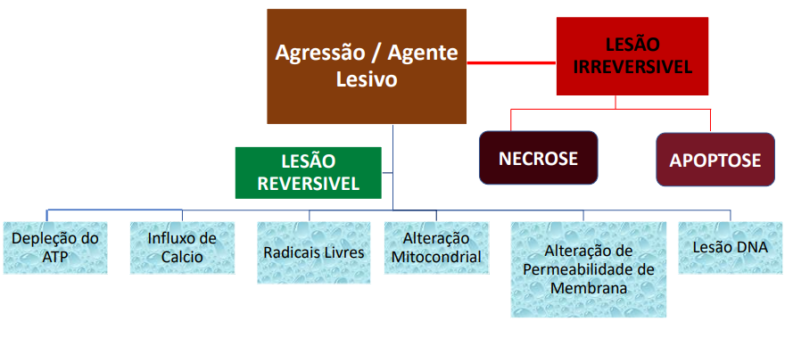Apoptose: programação de tempo de vida (suicídio) de uma célula.
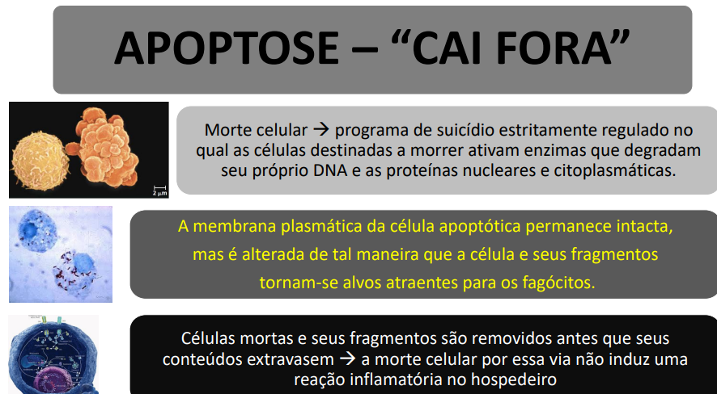
- Não acontece como uma inflamação, pois, Apoptose é um fator normal do organismo.
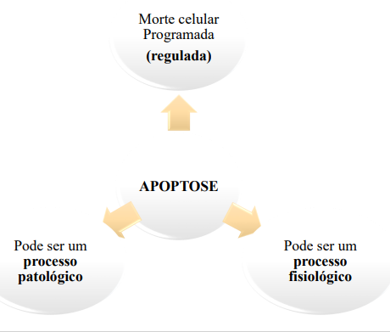

Apoptose Fisiológica
Ex:
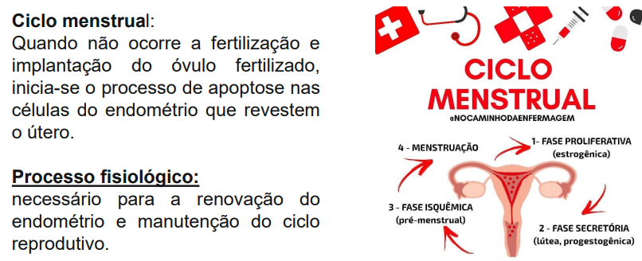
- Embriogênese: apoptose ajuda a moldar a forma e a estrutura do embrião. Um exemplo são as membranas interdigitais das mãos e dos pés, que sofrem apoptose levando a separação dos dedos. Formação da mão, cujos dedos são esculpidos através da apoptose.
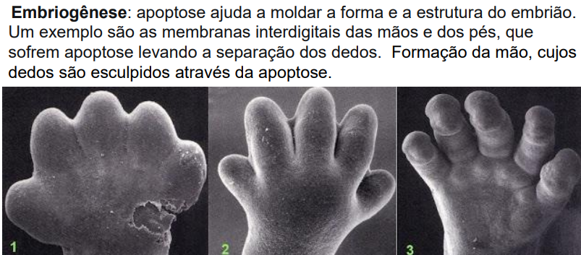
- Infecções virais: Célula infectada por um vírus, ativa mecanismos de apoptose para limitar a replicação viral e impedir a disseminação da infecção
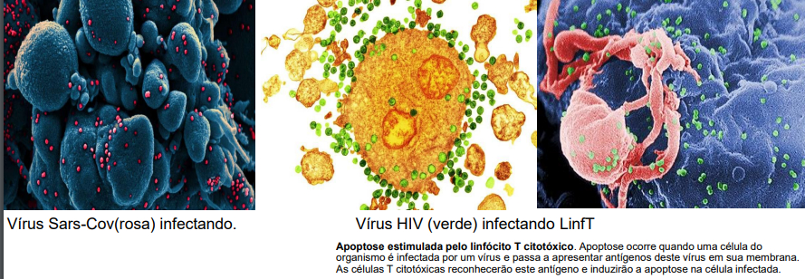
- Perda celular em populações celulares proliferativas → As células basais multiplicam-se constantemente com o objetivo de substituir as células envelhecidas, enquanto as células mais velhas sofrem apoptose.
- Involução de tecidos hormônios-dependentes sob privação de hormônio: Menopausa: útero, ovários e mamas sofrem atrofia devido à queda nos níveis dos hormônios sexuais femininos.
Todo dia há células entrando em apoptose no nosso corpo (células mortas).

Apoptose Patológica
- Indução à apoptose por lesão do DNA, causado por estímulos radioativos, químicos ou virais. Quando a lesão causada ao DNA é maior que a capacidade da célula de revertê-la, é mais seguro para o organismo que o programa de morte celular seja ativado, já que a multiplicação de uma célula mutante pode dar origem a tumores.
- Lesão por isquemia (vaso sanguíneo rompido – sem O2) ou hipoxia moderadas: podem levar as células de determinado tecido tanto à necrose quanto à apoptose → insuficiência de ATP.

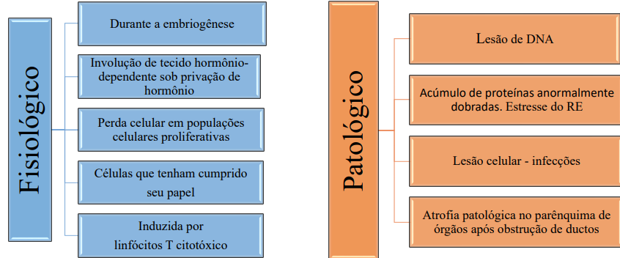
- Patológica: Alteração do DNA e perda de O2 (Alzheimer).
- Fisiológica: Vírus, hormônio (menopausa), formação da digital do dedo.
Apoptose – Característica Bioquímica
- Clivagem de Proteína do Citoesqueleto – Caspases;
  - Caspases: enzimas que degrada todas as proteínas de dentro da nossa célula.
- Entrecruzamentos de proteínas – Corpos Apoptóticos;
  - Quebra a membrana, jogando tudo para fora.
  - Corpo Apoptótica: fica em volta da célula – serve de sinalização.
- Quebra típica do DNA por Endonucleases;
  - Enzimas que quebram o DNA.
- Reconhecimento Fagocítico.
  - Macrófagos, Fagócito, Célula Serial Killer.
  - Células que realizam fagocitose (p/ ajudar apoptose)
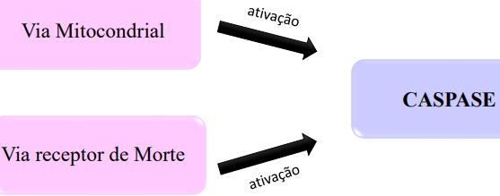
- Via interna: mitocondrial
- Via externa: receptor de Morte
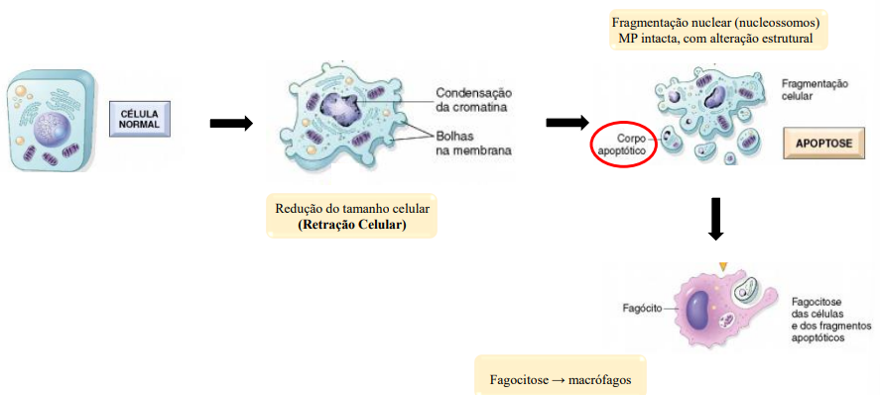
- Célula Normal Sinalização Endonucleases funcionando no núcleo (membrana fica estranha, mas não se rompe – joga para fora) corpos apoptóticos, fragmentação celular Fagócito – faz fagocitose das células apoptóticas.
Caspases
- Estão presentes no citosol – Pro Enzimas Inativas
- Tornam-se ativas após clivagem proteolítica
- Se ativas → Faz a clivagem proteolítica
- Estrutura alfa hélice e beta preguiada.
Apoptose Vias de Ativação
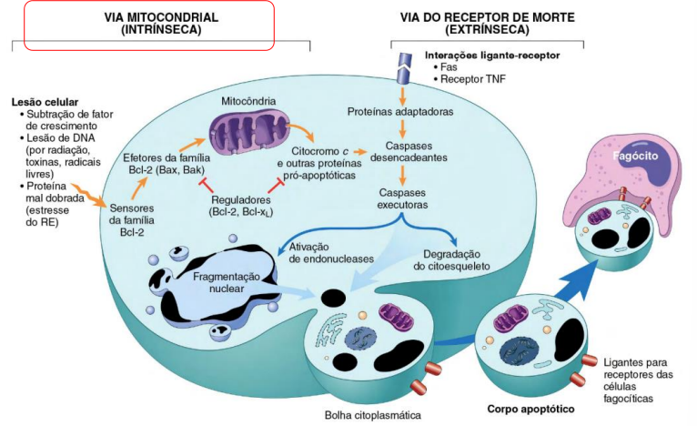
- Via Mitocondrial (dentro) – a mitocôndria produz proteínas (Bax, Bak) depois libera proteínas (enzimas) para ativar e regular as Caspases – antes elas estão inativas (Pro Enzimas Inativas) ativam as Caspases desencadeadoras depois as executoras.

- Via do Receptor de Morte (fora) – Receptores de TNF se liga na célula ativa proteínas adaptadoras (receptor de morte) Caspases desencadeantes Caspases executoras ativam endonuclease e degradam tudo (citoesqueleto) o que sobrar de fragmento, coloca para fora formando bolha citoplasmática (ligantes – corpos apoptótico) quando o fagócito se aproxima, verifica o ligante sinaliza para fazer fagocitose.
Necrose
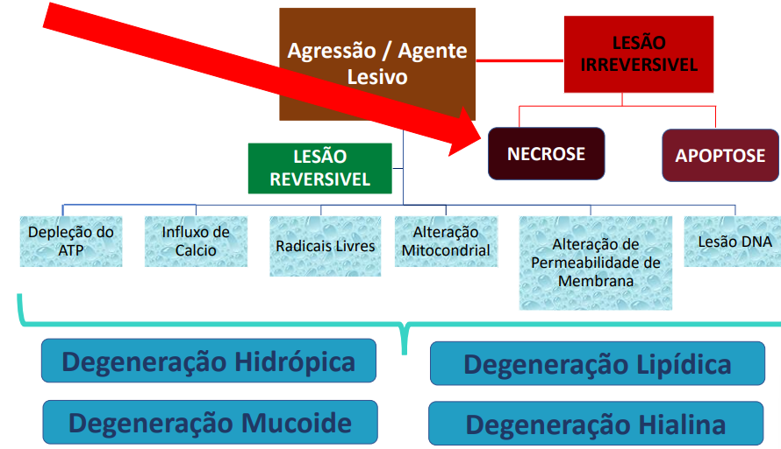

- Morte celular: Forma Acidental
- Células necróticas: incapacidade de manter a integridade da membrana
- Consequência: Inflamação
- Perda da integridade da membrana e extravasamento dos conteúdos celulares
Agentes lesivos – podem causar necrose por:
- Redução de energia: obstrução vascular, inibição dos processos respiratórios da célula (isquemia/anóxia).
- Produção de radicais livres.
- Ação direta sobre enzimas inibindo processos vitais da célula.
Agressão à membrana citoplasmática (alteração eletrolítica):
- Hipóxia
- Agentes Físicos
- Agentes químicos e drogas
- Agentes infecciosos
- Reações imunológicas
- Distúrbios genéticos
- Desequilíbrios nutricionais
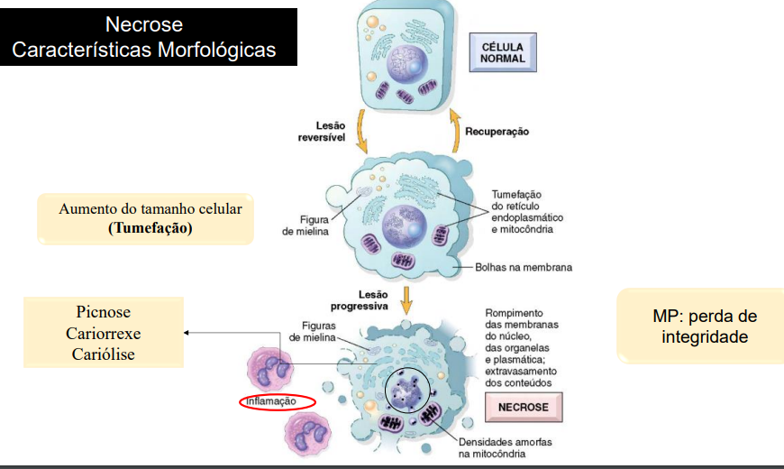
- Célula normal Lesão Reversível sofre tumefação ( tamanho) liberação das substancias do RE bolha na membrana lesão progressiva alteração no núcleo (Picnose, Cariorrexe, Cariólise) rompimento da membrana do núcleo (extravasando os conteúdos – necrose) inflamação.
Necrose: causa inflamação, liga em sais de cálcio, não tem limpeza do tecido – células mortes se acumulam.
Alterações citoplasmáticas: As células necróticas exibem AUMENTO DA EOSINOFILIA.
Alterações nucleares: As alterações nucleares assumem um dos três padrões, todos devidos à degradação da cromatina e do DNA.
- CARIÓLISE – A basofilia da cromatina pode esmaecer.
- PICNOSE – Caracterizada pela retração nuclear e aumento da basofilia; o DNA se condensa em uma massa sólida e encolhida.
- CARIORREXE – O núcleo picnótico sofre fragmentação. Dentro de 1-2 dias, o núcleo da célula morta desaparece totalmente.
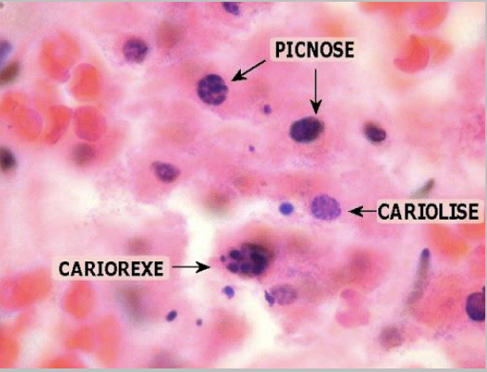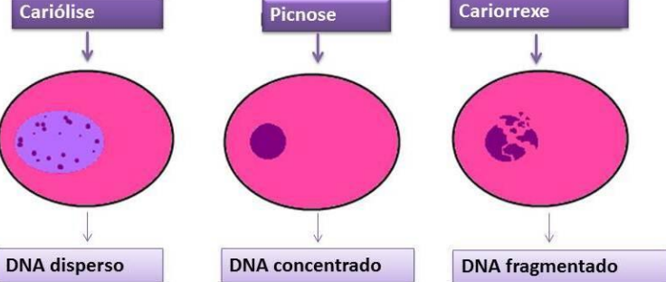

NECROSE:

DEFINIÇÃO – processo de morte celular que ocorre quando as células estão expostas em condições extremas que são muito diferentes da vida normal.

CAUSA E APRESENTAÇÃO – processo patológico que é prejudicial para o corpo. Ocorre quando as células são expostas a toxinas ou em condições extremas que poderia ser qualquer coisa, seja de aumento de temperatura, diminuições dos níveis de oxigênio, etc. Essas condições levam danos à parede ou na membrana da célula incapacitando de manter o funcionamento normal causando um desequilíbrio no ambiente interno da célula, levando a uma inflamação e dano tecidual o que leva a um acúmulo de detritos celulares.

MUDANÇA ESTRUTURAL – A perda de integridade da parede da célula que leva ao inchaço (tumefação) do conteúdo da célula, bem como desintegração de pequenos corpos da célula.

REAÇÕES BIOQUIMICAS – É um processo passivo que não requer energia podendo ocorrer a qualquer momento do tempo. É um evento aleatório não regulamentado.

APOPTOSE:

DEFINIÇÃO – processo regular pré-planejado de morte celular ocorrendo no corpo onde a própria célula participa ativamente da sua própria morte.

CAUSA E APRESENTAÇÃO – é um processo normal e natural que é necessário para o corpo, uma vez que mantém um equilíbrio num número de células no corpo. Se as células não morrerem a tempo, isso pode levar a um tumor ou formação de câncer que é uma acumulação de células indesejadas. Se as células morrem muito rápido, leva a condições como AIDS, doenças cardíacas e doenças no fígado. Ou seja, se a apoptose não ocorrer corretamente, haverá sinais de doença.

MUDANÇA ESTRUTURAL – Não há desintegração da membrana celular (parede) em vez disso, ao encolhimento do conteúdo celular e junto com aglomeração da membrana. Isso leva a formação de corpos condensados, (corpos apoptóticos).

REAÇÕES BIOQUIMICAS – É um processo ativo que requer energia e ocorre de forma organizada. Muitas enzimas e agentes são obrigados a transportar várias etapas desse processo

RESUMO DE AMBAS: Apoptose e necrose são variantes da célula morta que variam muito em todos os sentidos, exceto, que a necrose é um tipo de morte celular em que a célula morre em uma morte prematura devido aos descontrolados fatores externos. A apoptose é um pré-definido suicídio celular em que a célula destrói ativamente para manter o bom funcionamento do corpo. É um processo fisiológico natural que é exigido pelo corpo, enquanto a necrose é um processo patológico que decorre inflamação e danos teciduais

